Универзитет у Крагујевцу
Факултет педагошких наука у Јагодини
Предмет: | МЕТОДИЧКИ ПРАКТИКУМ ЛИКОВНЕ КУЛТУРЕ
Тип обрасца: | Писана припрема за час ликовне културе
Смер: | ОАС Учитељ
Година студија: | III
Школска година: | 2022/23

 |  | ОПШТИ ПОДАЦИ
Име и презиме предавача: |  | Адријана Јоксић  Сандра Марковић  Тамара Радовановић
Број индекса: |  | 2020/0038  2020/0051  2020/0060
Назив основне школе:
Датум реализације часа:
Разред и одељење: |  | трећи
Час по реду:
Трајање часа: |  | 90 минута
🕮 |  | ОПШТИ МЕТОДИЧКИ ПОДАЦИ
Назив наставне теме: |  | Простор
Назив наставне јединице: |  | Светлост и сенка у простору
Претходна наст. јединица: |  | Композиција облика
Наредна наст. јединица: |  | Композиција светло и сенка
Ликовна тема: |  | Цртање и сликање мртве природе - (Воће)
Ликовна техника: |  | Оловка
Прибор и материјали: |  | Оловка,блок бр.4
Кључни појмови: |  | Сенка,простор,светлост
Тип наставног часа: |  | Обрада
Циљ часа: |  | -Развијање визуелног и дивергентног мишљења.  -Оспособљавање ученика да пажљиво посматрају и да уочавају и схватају појам сенке и светлости у простору и ликовним делима.  -Опажање и усвајање појма сенке и светлости у простору.
Исходи: |  | Ученик/ица ће у складу са узрасним и индивидуалним карактеристикама моћи да:
- Општи ниво: |  | -Препознаје и наброји облике који се налазе у уметничком делу  -Разуме појам „сенке“ у ликовној уметности  - Изводи ликовно стваралаштво цртачким техникама и акварелом
- Средњи ниво: |  | -Препознаје разлику између природних и вештачких извора светлости  -Анализира свој рад и радове других  -Примени у стваралачком раду теоријска знања о сенци
- Напредни ниво: |  | -Експериментише и користи различите облике и предмете за приказ сенке у самосталном раду  -Одабира адекватна средства и материјале које користи у самосталном раду  -Користи течне термине при анализирању радова
Облици наставног рада: |  | Фронтални,индивидуални
Наставне методе: |  | Дијалошка метода, Монолошка метода, демонстративна метода,
Наставна средства: |  | ППТ, лампа, крушка,јабука,поморанџа
Место извођења: |  | Учионица
Хоризонтална и вертикална повезаност садржаја:
Хоризонтална повезаност садржаја:
 | Наставни предмет
1. | Српски језик   | Наставна јединица- Језичке вежбе: проширивање и допуњавање реченица.  Наставна јединица- Стилске вежбе:састављање приче на основу задатих речи.  Прича: Пас и његова сенка - Доситеј Обрадовић
2. | Страни језик   ✗ | Нема повезаности садржаја.
3. | Математика ❶❷❸ | Наставна тема-Геометрија  Наставна јединица- облици у простору.
4. | Музичка култура  | Наставна тема-Слушање музике.
5. | Физичкo васпитање   | Покрети за развој фине моторике,прављење разних облика помоћу руку(прсти и шаке)
6. | Свет око нас/  Природа и друштво   | Наставна јединица- Извори светлости (природни и вештачки). Како настаје сенка-облик и величина сенке.
Вертикална повезаност садржаја:
-Други разред: Облици (светлост као услов за опажање облика).
Трећи разред: Светлост и сенка у простору
Четврти разред: Елементи композиције (облик,боја,линија,текстура,светлина,валер)

Мотивациони садржај  У циљу мотивације за ученике су осмишљене следеће активности и садржаји: |  | Репродукција дела сликара,видео о сенци
Коришћена литература: |  | - М. Мићић, Г. Мићић: Ликовна култура 3, логос 2020.  - С. Филиповић: Ликовна култура уџбеник за 3.разред основне школе, клет 2020.  - Ј. Глигоријевић: Ликовна култура, уџбеник за трећи разред основне школе, фреска 2020.

🕒 | СТРУКТУРА ЧАСА СА ВРЕМЕНСКОМ АРТИКУЛАЦИЈОМ
УВОДНИ ДЕО ЧАСА | 25’ – мотивација ученика
ГЛАВНИ ДЕО ЧАСА | 55’ - самостални рад ученика
ЗАВРШНИ ДЕО ЧАСА | 15’ - анализа радова

 | ТОК ЧАСА
❶ | УВОДНИ ДЕО ЧАСА ✌ 
-Почетак часа започињемо пуштањем видео снимка о уметности сенкама и како их правимо (Прилог 1.). Кажемо ученицима да обрате пажњу на то шта настаје када светлост наиђе на препреку.
Затим постављамо питања ученицима после одгледаног видео снимка.
- Шта настаје када светлост наиђе на препреку?
- Шта је сенка?
- Које животиње сте видели на снимку?

Подсећамо се појмова о сенкама коришћењем претходних сазнања и ученицима демонстрирамо настајање сенке помоћу лампе. (Прилог 2.)
Док демонстрирамо уједно и објашњавамо поступак појаве сенке уз помоћ лампе.
Облике око себе видимо уз помоћ светлости. Постоје природи извори светлости (сунце, месец, звезде) и вештачки ( сијалице, пламен свеће, ватра).
Када је предмет осветљен појављује се сенка.
Облик сенке зависи од облика предмета, или бића.
Величина сенке зависи од величине пердмета или бића, а исто тако удаљеност извора светлости, и његов положај такође утичу на величину сенке .
Тело постављено испред извора светлости спречава да светлост допре до површине објекта који се налази иза тог тела стварајући тако сенку на тој површини.
-Ова сенка се зове бачена сенка.
Уз помоћ лампе демонстрирамо шта се дешава са сенком када лампу приближимо одређеном предмету, и шта се дешава када удаљимо лампу од одређеног предмета.
Постављамо питање ученицима:
- Када се сенка смањила ?
- Када је сенка била највећа и најдужа?
Следеће што са ученицима радим је да им демонстрирам презентацију на којој су приказана уметничка дела познатих сликара.
(Прилог 3.)
Објашњавамо:
Светлост и сенке су нераздвојне појаве. Када једно тело буде изложено светлости, сви његови делови који не могу бити изложени директно светлосним зрацима остају под сенком. Ове сенке се зову још и сопствене сенке.
Коришћењем дијалошке методе разговарамо са ученицима о сенкама приказаним на сликама које се налазе на презентацији.
Постављамо питања ученицима, за сваку слику посебно -Где уочавате сенке на овој слици?.

❷ | ГЛАВНИ ДЕО ЧАСА ✍🖉✂
Ваш ликовни задатак је да нацртате воће, не мора да буде 1 воћка у питању, али чак може и ваша омиљена.
На вашем раду се мора налазити сенка.
Сада ћу вам приказати како то може да изгледа. (Прилог 4.)

Ученици припремају прибор и материјале и почињу са радом.
Док ученици раде у позадини је пуштена тиха и опуштајућа музика.
Ученицима је дозвољено да се слободно крећу, комуницирају и сарађују са другим ученицима, размењују идеје.
Ученике подстичем на сарадњу и међусобно слагање током рада.
Главни део часа формализујем кроз три фазе обилажења,док ученици индивидуално раде.

-Прва фаза ликовног обилажења- формирања ликовних идеја
Посматрам како су ученици започели своје радове,какав је њихов однос према теми.Помажем ученицима ако у цртању имају потешкоћа. Мотивишем ученике да се потруде да у својим радовима имају више воћа како би рад био потпун. Разговарам са ученицима о идејама, сугеришем шта могу да поправе и на који начин.

-Друга фаза ликовног обилажења- спровођење ликовне идеје у ликовно дело
Усмеравам ученике на реализацију полазне идеје ,отклаљам могуће пропусте и вршим појединачне коректуре. Проверавам колико ученик успешно одговара на ликовну тему.

-Трећа фаза ликовног обилажења- финализовање креативне идеје кроз завршно ликовно дело
Вршим увид у ниво остварености постављених задатака, коментаришем са ученицима шта је све урађено, пет минута пред крај главног дела часа саопштавам ученицима да приведу рад крају. Саопштавам да ћемо изложити радове а затим анализирати.
❸ | ЗАВРШНИ ДЕО ЧАСА 
У завршном делу часа вршимо систематизацију градива које смо обрадили на данашњем часу.
Ученицима говоримо да ћемо се пре анализе радова присетити оног о чему смо говорили на почетку часа.
Наком тога постављам питања:

- Како настаје бачена сенка?
- Наведите један назив дела које смо данас споменули.
- Уз помоћ којих светлости можемо да створимо сенку?
- Ко жели да објасни како можемо да направимо малу, а како велику сенку?
- Ко жели да изађе и покаже поступак прављења сенке помоћу лампе?
Након обнављања вршимо естетску анализу и вредновање ученичких радова. Радове ученика лепим на таблу и обележавам их бројевима. Користим фронтални облик рада.
Ученицима постављам питања:

- Шта је била данашња тема?
- Који мотиви се најчешће налазе на радовима?
- Које су технике најчешће коришћене на радовима?
- Зашто је једна страна твог омиљеног воћа тамнија,а друга светлија?

Након дескриптивне обраде ликовних радова и формалне анализе,допуштам ученицима да изразе свој доживљај дела и дајем им реч. По завршетку естетске анализе, изводим општи закључак, дајем повратну информацију, похваљујем радове свих ученика.

 | ПРИЛОЗИ
Прилог 1 | https://m.youtube.com/watch?v=tNYQ5TGgmP0
Прилог 2 | 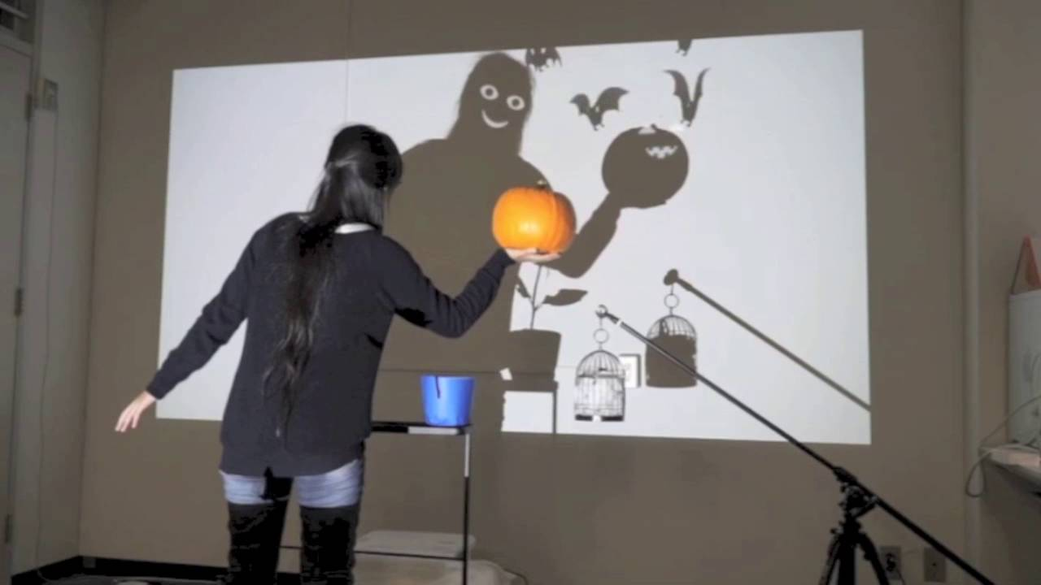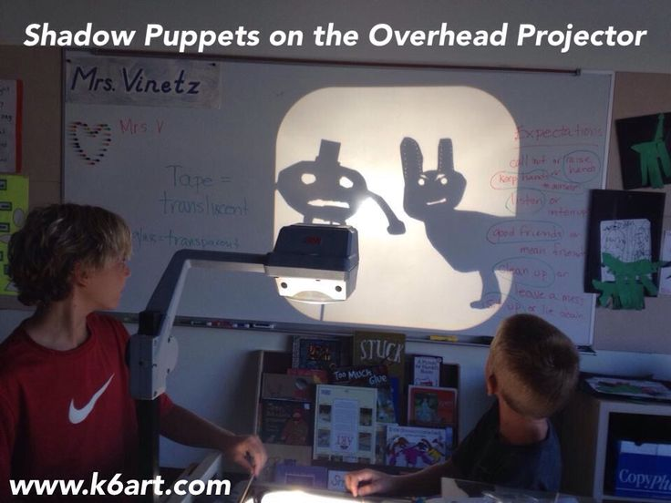  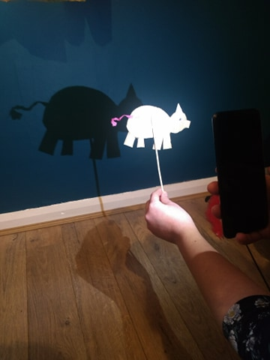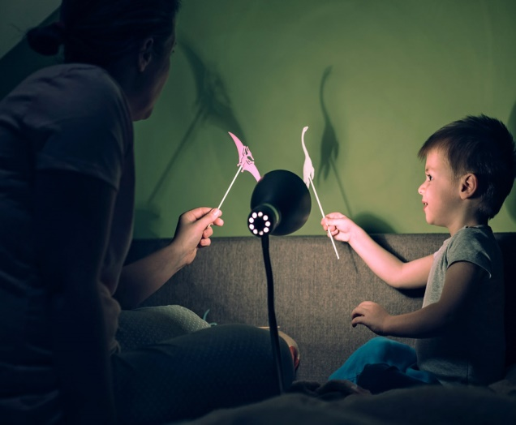
Прилог 3 | 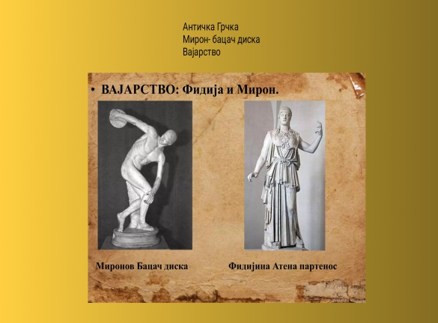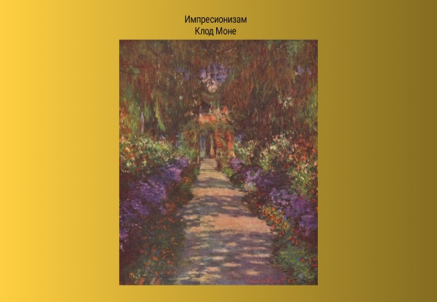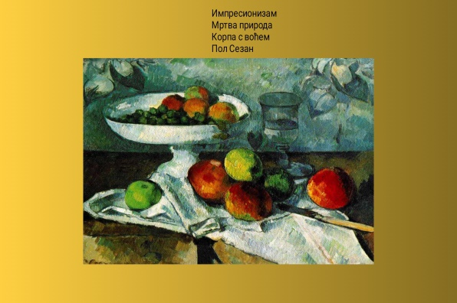  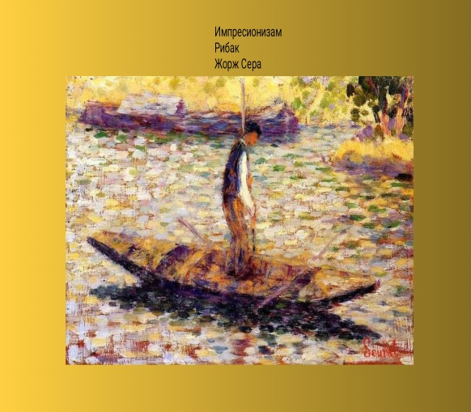
Прилог 4 | 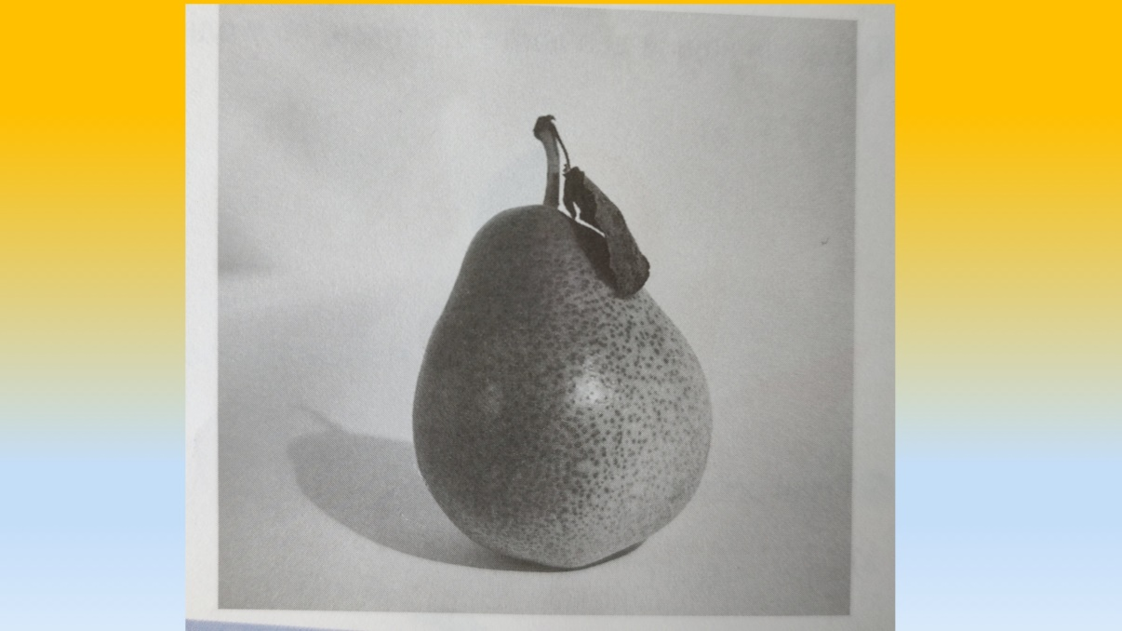
Прилог 5
Прилог 6
Прилог 7

